ANALISIS TEOLOGIS PRAKTIS TERHADAP PANDANGAN
WARGA JEMAAT TENTANG KEPENUHAN ROH DI
GEREJA TORAJA JEMAAT EBENHAEZER PARAMPO
KLASIS MAKALE UTARA
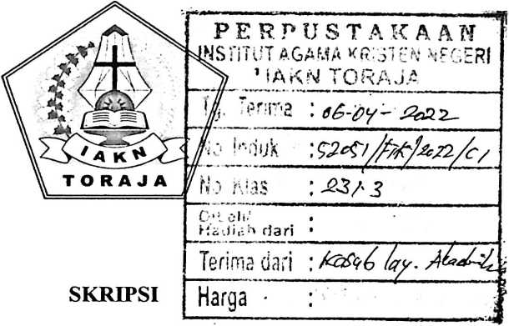
Diajukan Kepada Institut Agama Kristen Negeri (IAKN) Toraja Untuk
Memenuhi Salah Satu Syarat Guna Memperoleh Gelar Sarjana Teologi
(S.Th)
Oleh
PENI
2020175527
PROGRAM STUDI TEOLOGI KRISTEN
FAKULTAS TEOLOGI DAN SOSIOLOGI KRISTEN
INSTITUT AGAMA KRISTEN NEGERI (IAKN) TORAJA
2021

HALAMAN PERSETUJUAN
Judul Skripsi: Analisis Teologis Praktis terhadap Pandangan Warga Jemaat
tentang Kepenuhan Roh di Gereja Toraja Jemaat Ebenhaezer
Parampo, Klasis Makale Utara
Diajukan Oleh :
Nama : Peni
NIRM : 2020175527
Program Study : Teologi
Fakultas : Teologi dan Sosiologi Kristen
Setelah dikonsultasikan, dikoreksi dan diperbaiki dengan arahan dari
pembimbing, maka skripsi ini dinyatakan memenuhi syarat untuk dijilid dan
diserahkan pada Institut Agama Kristen Negeri (IAKN) Toraja.
Tana Toraja, 28 Januari 2022
Dosen Pembimbing
Pembimbing I,
.Th.

Yelinda Sri Silvfa
NIP 198402222019032012
Pembimbing II,

Stephani Iritan M. Siallagan, M.Pd.
NIP 199209212019032021
ii


Judul | : Analisis Teologis Praktis Terhadap Pandangan Warga  Jemaat tentang Kepenuhan Roh di Gereja Toraja Jemaat  Ebenhaezer Parampo, Klasis Makale Utara.
Disiapkan Oleh | Nama : Peni  NIRM : 2020175527  Program Studi : Teologi  Fakultas : Teologi dan Sosiologi Kristen
Dibimbing Oleh | 1. Yelinda Sri Silvia, M.Th.  2. Stephani Intan M. Sialagan, M.Pd.

Telah dipertahankan dan dipertanggungjawabkan oleh penulis di depan
penguji pada ujian sarjana (SI) Institut Agama Kristen Negeri (IAKN) Toraja,
pada tanggal 07 Desember 2021 dan diyudisium pada tanggal 29 Desember 2021.
Dewan Penguji:
Penguji Pendamping,

Penguji Utama,
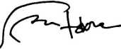
Semuel Tokam, M.Th.
NIP 198210182011011004

Daniel Fajar Panuntun, M.Th.
NIP 198808162011012010
Ke
Panitia Ujian
Sekretaris,
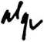

Sumiati PiHri N a talia, M.Pd.

AIgu S. Pabangke, M.Pd.
NIP 198808162011012010
NIP 199012292019032027
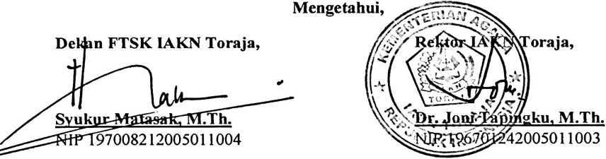


ABSTRAK
Peni (2020175527). Pada tahun 2021 menyusun skripsi dengan judul “Analisis
Teologis Praktis Tehadap Pandangan Warga Jemaat tentang Kepenuhan
Roh Di Gereja Toraja Jemaat Ebenhaezer Parampo Klasis Makale Utara”.
Dalam penulisan skripsi penulis dibimbing oleh Ibu Yelinda Sri Silvia, M.Th dan
Ibu Stephani Intan Siallagan, M.Pd.
Kepenuhan Roh merupakan salah satu permasalahan yang dihadapi oleh
warga jemaat Gereja Toraja Jemaat Ebenhaezer Parampo Klasis Makale Utara.
Hal tersebut disebabkan karena ada anggota jemaat yang memberikan kesaksian
dan mengatakan bahwa ia kepenuhan Roh, tetapi sebaliknya sesuatu yang
dikatakan dan dilakukan tidak mencerminkan bahwa itu adalah pekeijaan Roh
Kudus. Oleh karena itu penulis tertarik menulis dan membahas topik ini karena
penulis ingin mengetahui bagaimana pemahaman warga tentang kepenuhan Roh.
Penelitian ini menggunakan metode kualitatif dengan pendekatan fenomenologi,
yang bertujuan untuk menganalisis pandangan warga jemaat tentang kepenuhan
roh dengan menggunakan teknik pegumpulan data observasi, wawancara, dan
dokumentasi.
Hasil penelitian menjelaskan bahwa ibu yang melakukan kesaksian
tersebut tidak mengalami kepenuhan Roh. Oleh karena itu, kesimpulan
mengatakan bahwa pandangan warga jemaat terhadap ibu yang melakukan
kesaksian tidak mengalami kepenuhan Roh melainkan hanya sekedar torobsesi
dan melampiaskan emosi kepada anggota jemaat yang lainnya. Sehingga jika
dianalisis secara Teologis Praktis dapat dikatakan bahwa jika seseorang yang
dipenuhi oleh Roh Kudus maka, kata dan perbuatan sudah sesuai dengan apa yang
Tuhan inginkan untuk dikerjakan. Seperti yang dikatakan dalam teori di bab dua
yaitu hidup menurut buah Roh dalam kitab (Galatia 5:22-23).
Kata Kunci: Roh Kudus, Kepenuhan Roh.
v

